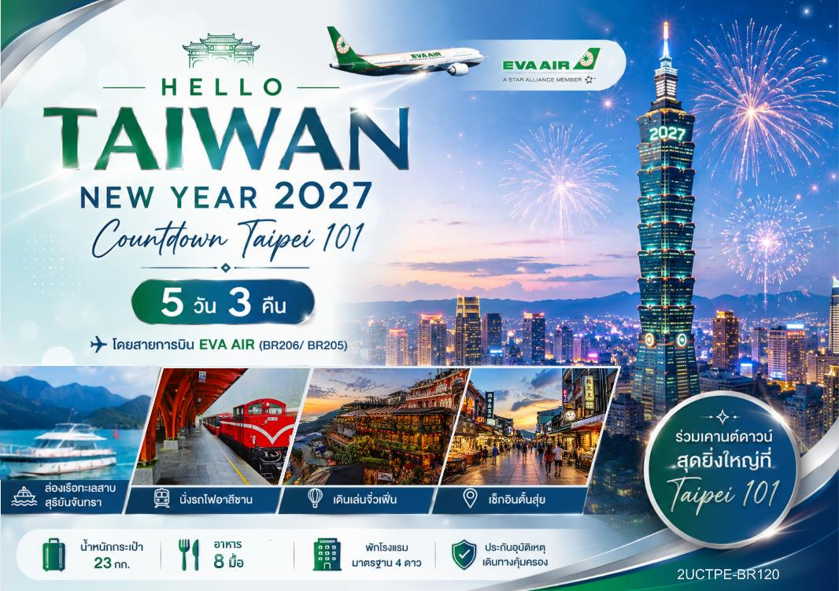
 | โปรแกรมการเดินทาง | เช้า | เที่ยง | ค่ำ | โรงแรมที่พัก
1 | กรุงเทพฯ สนามบินสุวรรณภูมิ (BKK ) ( BR206 : 01.35 – 06.20) | - | - | ✈ | -
2 | สนามบินเถาหยวน – เมืองหนานโถว – วัดเหวินหวู่ – ล่องเรือทะเลสาบสุริยันจันทรา – วัดพระถังซัมจั๋ง (วัดเสวียนกวง) – เมืองเจียอี้ - เข้าสู่ที่พัก | X | ปลาประ  ธานาธิบดี |  | Renyi Lake Hotel หรือเทียบเท่า ระดับ 4★
3 | ช้อปปิ้งร้านชาไต้หวัน(Tea shop) – อุทยานแห่งชาติอาลีซาน (รวมค่ารถไฟ ขากลับ 1 เที่ยว) – เมืองไถจง – หมู่บ้านสายรุ้ง – ตลาดกลางคืนเฟิ่งเจี่ย - เข้าสู่ที่พัก |  | อาหารสไตล์พื้นเมือง  อาลีซาน | X | Ramble Hotel หรือเทียบเท่า ระดับ 3-4★
4 | ไทเป – ช้อปปิ้งร้านสร้อยสุขภาพแร่เจอร์เมเนียม (Germanium Chain Store) – ตึกไทเป 101 (ไม่รวมค่าขึ้นชั้น 89) – ช้อปปิ้งร้านขนมพายสับปะรด(Pineapple CAKE) – วัดหลงซาน -อนุสรณ์สถานเจียงไคเช็ก – ซีเหมินติง – POP MART ซีเหมินติง – Countdown Taipei 101 (รวมรถรับ-ส่งและหัวหน้าทัวร์) - เข้าสู่ที่พัก |  |  | X | Fullon Hotel Taipei East หรือเทียบเท่า  ระดับ 4★
5 | ช้อปปิ้งร้านเครื่องสำอาง (Cosmetic) – เมืองนิวไทเป -หมู่บ้านโบราณจิ่วเฟิ่น – เมืองจีหลง – ท่าเรือประมงเจิ้งปิน – ตั้นสุ่ย –ถนนโบราณตั้นสุ่ย- สนามบินเถาหยวน– กรุงเทพฯ (BKK ) ( BR205 : 20.45 – 23.30 ) |  | อาหารสไตล์พื้นเมือง  เหมืองจิ่วเฟิ่น | ✈ | -

DAY 1 | กรุงเทพฯ สนามบินสุวรรณภูมิ (BKK ) ( BR206 : 01.35 – 06.20)
23.30 น. | พร้อมกัน ณ สนามบินสุวรรณภูมิ (BKK) เคาน์เตอร์เช็คอิน EVA AIR ชั้น 4 อาคารผู้โดยสารระหว่างประเทศ (International Terminal) ป้ายต้อนรับ 2UCENTER โดยมีเจ้าหน้าที่2UCENTER คอยต้อนรับ ประสานงานตรวจเช็คเอกสาร และนำทุกท่านเข้าสู่ขั้นตอนการเช็คอินเพื่อโหลดสัมภาระ ทั้งนี้มีหัวหน้าทัวร์ผู้เชี่ยวชาญร่วมเดินทางไปพร้อมกับคณะ เพื่อดูแลและอำนวยความสะดวกแก่ท่านอย่างใกล้ชิดตลอดการเดินทาง (หมายเหตุ: เคาน์เตอร์เช็คอินอาจมีการเปลี่ยนแปลง ทั้งนี้ขึ้นอยู่กับประกาศของทางสายการบิน ณ วันเดินทาง และเคาน์เตอร์จะปิดให้บริการก่อนเวลาเครื่องออก 60 นาที กรุณาตรงต่อเวลาเพื่อผลประโยชน์ของท่าน)
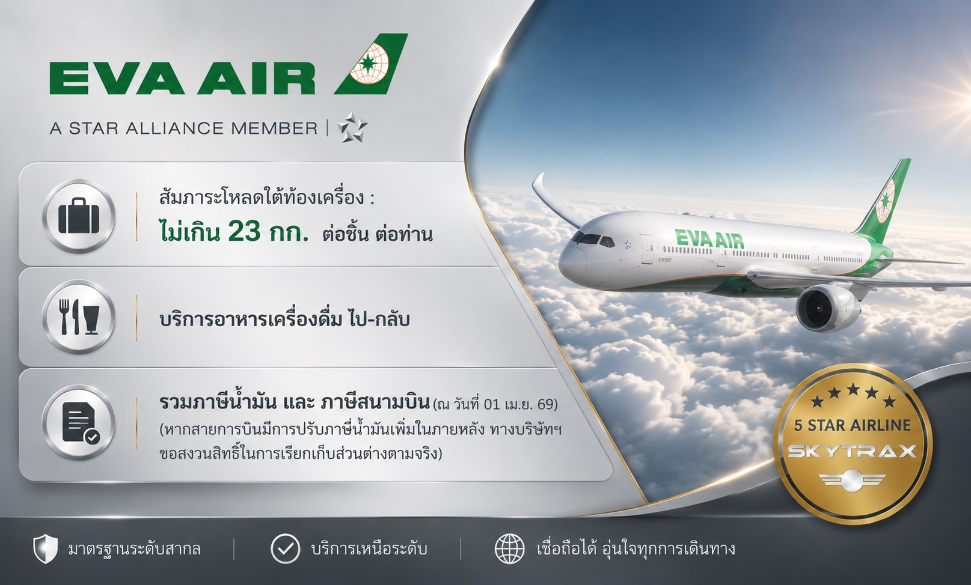
 | เพื่อให้การเดินทางของท่านเป็นไปอย่างราบรื่นและเป็นไปตามข้อกำหนดของทางการไต้หวัน ขอความร่วมมือผู้เดินทางทุกท่านงดนำเข้าอาหารสด ผัก ผลไม้ เนื้อสัตว์ และผลิตภัณฑ์แปรรูปจากเนื้อสัตว์ทุกประเภท ทั้งนี้ การนำเข้าสินค้าต้องห้ามอาจมีบทลงโทษและค่าปรับตามกฎหมายของไต้หวัน กรุณาตรวจสอบสัมภาระของท่านอย่างละเอียดก่อนออกเดินทาง เพื่อความสะดวกในการผ่านพิธีการศุลกากร และเพื่อเริ่มต้นการเดินทางอย่างราบรื่นตลอดทริป
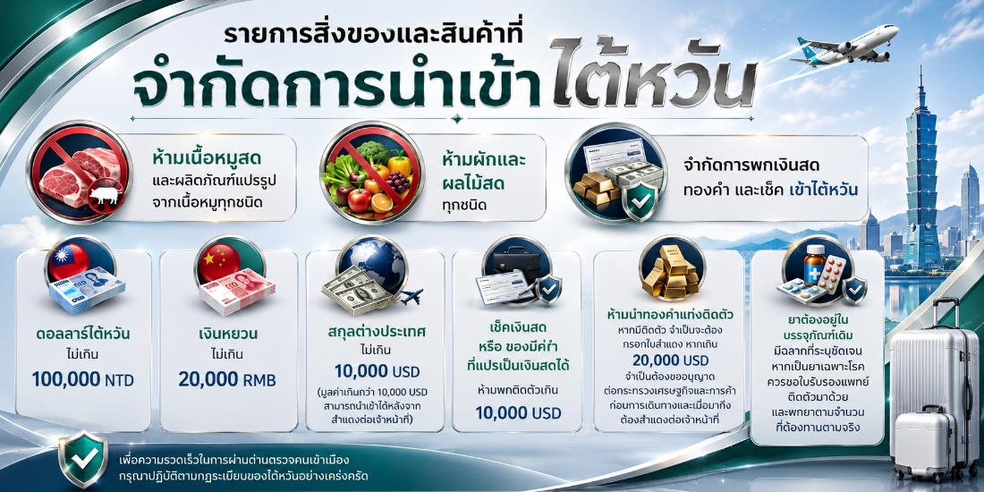
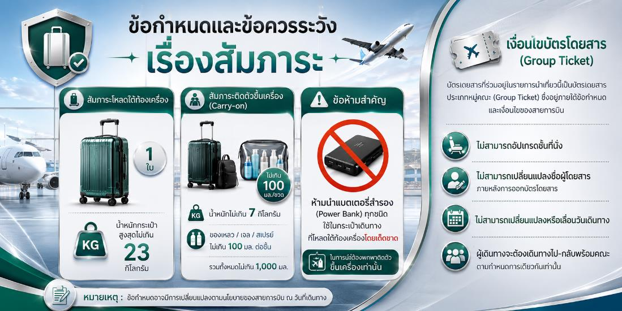
ข้อกำหนดสัมภาระ • โหลดใต้ท้องเครื่อง 1 ใบ น้ำหนักไม่เกิน 23 กก. • สัมภาระถือขึ้นเครื่อง (Carry-on) น้ำหนักไม่เกิน 7 กก. • ของเหลว/เจล/สเปรย์ ไม่เกิน 100 มล. ต่อชิ้น และรวมไม่เกิน 1,000 มล. • ห้ามนำ Power Bank ใส่สัมภาระโหลดใต้เครื่อง ต้องพกติดตัวขึ้นเครื่องเท่านั้น
เงื่อนไขบัตรโดยสาร (Group Ticket) • ไม่สามารถอัปเกรดที่นั่งได้ • ไม่สามารถเปลี่ยนชื่อผู้โดยสารได้หลังออกตั๋ว • ไม่สามารถเปลี่ยนแปลงหรือเลื่อนวันเดินทางได้ • ผู้เดินทางต้องเดินทางไป-กลับพร้อมคณะตามกำหนด หมายเหตุ: เงื่อนไขเป็นไปตามข้อกำหนดของสายการบิน ณ วันที่เดินทาง
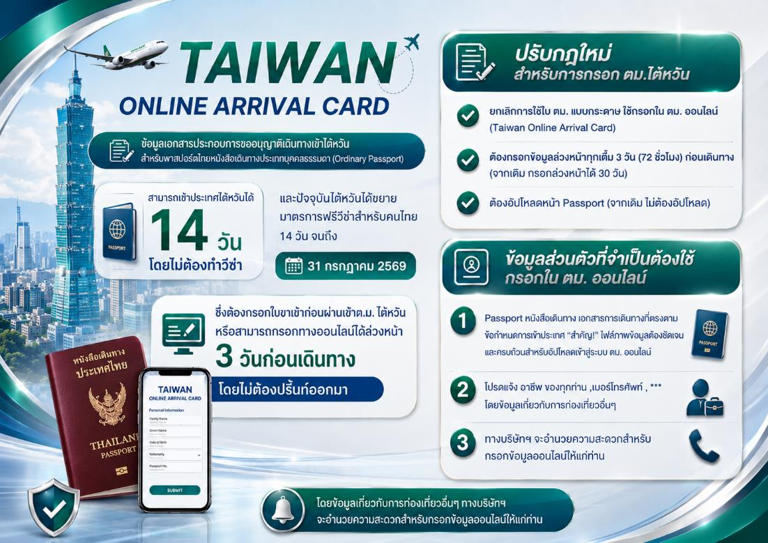
DAY 2 | สนามบินเถาหยวน – เมืองหนานโถว – วัดเหวินหวู่ – ล่องเรือทะเลสาบสุริยันจันทรา – วัดพระถังซัมจั๋ง (วัดเสวียนกวง) – เมืองเจียอี้ - เข้าสู่ที่พัก
01.35 น. | ออกเดินทางสู่ กรุงไทเป ไต้หวัน เมืองหลวงที่ผสานเสน่ห์แห่งวัฒนธรรมดั้งเดิมเข้ากับความทันสมัยได้อย่างลงตัว โดยสายการบิน EVA AIR เที่ยวบินที่ BR206 (01.35 – 06.20) พร้อมบริการอาหารและเครื่องดื่มบนเที่ยวบิน เพื่อมอบความสะดวกสบายตลอดการเดินทาง
06.20 น. | เดินทางถึงสนามบินนานาชาติไต้หวันเถาหยวน (Taiwan Taoyuan International Airport : TPE) ผ่านพิธีการตรวจคนเข้าเมืองและศุลกากร
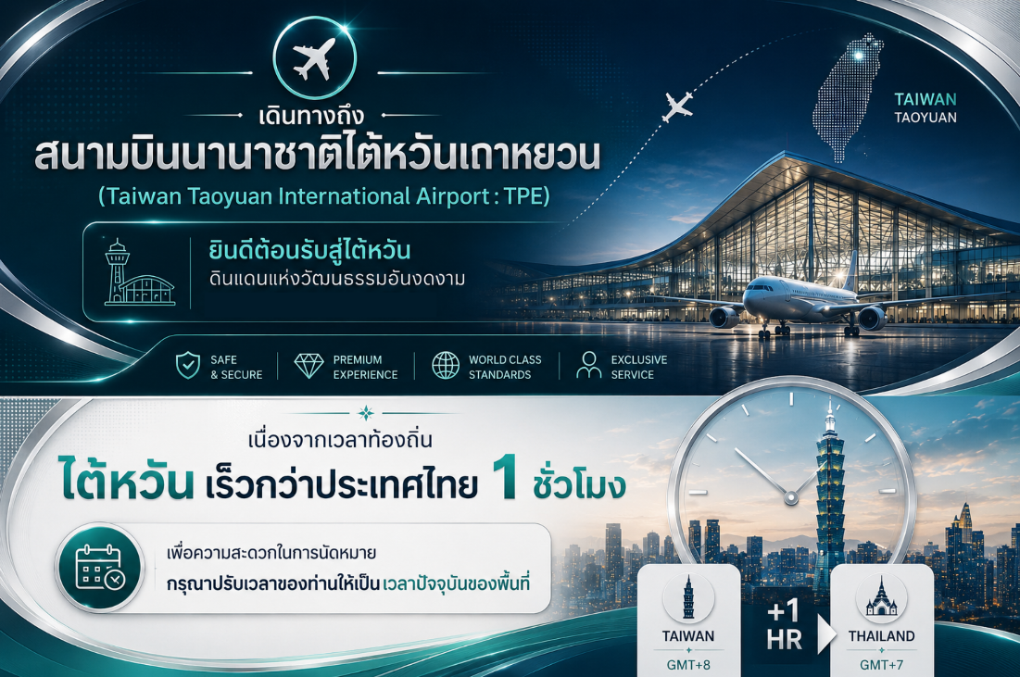
 | นำคณะออกเดินทางท่องเที่ยวจากกสนามบินนานาชาติไต้หวันเถาหยวน สู่เมืองหนานโถว (Nantou) โดยรถโค้ชปรับอากาศมาตรฐานท่องเที่ยว ใช้เวลาเดินทางประมาณ 2 ชั่วโมง 30 นาที – 3 ชั่วโมง ตลอดเส้นทางท่านจะได้สัมผัสทัศนียภาพอันงดงามของชนบทและภูมิประเทศที่เขียวชอุ่มของไต้หวัน ก่อนเข้าสู่จังหวัดหนานโถว ประตูสู่แหล่งท่องเที่ยวธรรมชาติที่มีชื่อเสียงระดับโลก
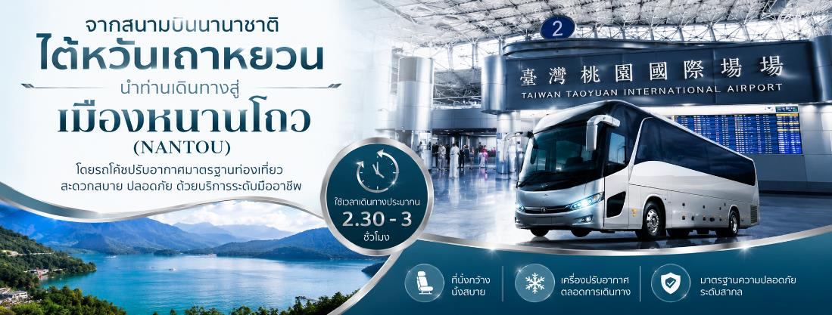
 | จากเมืองหนานโถว นำท่านเดินทางสู่ วัดเหวินหวู่ (Wenwu Temple) ใช้เวลาเดินทางประมาณ 40–50 นาที วัดเก่าแก่ที่ได้รับการยกย่องให้เป็นหนึ่งในแลนด์มาร์กสำคัญของทะเลสาบสุริยันจันทรา โดดเด่นด้วยสถาปัตยกรรมจีนแบบราชวงศ์อันสง่างาม ภายในประดิษฐาน เทพเจ้ากวนอู เทพแห่งความซื่อสัตย์และความสำเร็จ, เทพขงจื๊อ ปรมาจารย์ผู้ทรงภูมิปัญญา และ เทพเยว่เหล่า เทพแห่งความรักและคู่ครอง ซึ่งผู้คนนิยมเดินทางมาสักการะเพื่อเสริมสิริมงคลด้านการศึกษา การงาน ความสำเร็จ และความรัก พร้อมเพลิดเพลินกับจุดชมวิวมุมสูงที่สามารถมองเห็นความงดงามของทะเลสาบสุริยันจันทราได้อย่างเต็มตา นับเป็นอีกหนึ่งสถานที่ท่องเที่ยวที่ไม่ควรพลาดเมื่อมาเยือนไต้หวัน
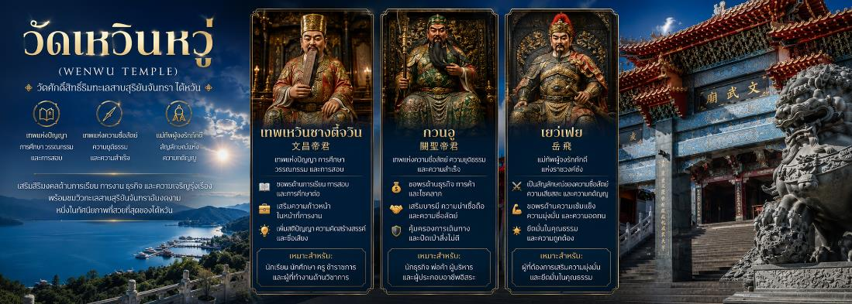
กลางวัน | รับประทานอาหารกลางวัน ณ ภัตตาคาร เมนูพิเศษ!! ปลาประธานาธิบดี
 | จากนั้นเปิดประสบการณ์เหนือระดับด้วยการ ล่องเรือชมทะเลสาบสุริยันจันทรา (Sun Moon Lake) ทะเลสาบน้ำจืดที่ใหญ่ที่สุดของไต้หวัน และหนึ่งในแลนด์มาร์กทางธรรมชาติที่มีชื่อเสียงระดับโลก ผืนน้ำสีเขียวมรกตสะท้อนเงาขุนเขาอย่างงดงาม ท่ามกลางบรรยากาศอันเงียบสงบและบริสุทธิ์ ให้ท่านได้ดื่มด่ำกับเสน่ห์ของธรรมชาติที่ผสานความงดงามของภูมิประเทศและวัฒนธรรมได้อย่างลงตัว
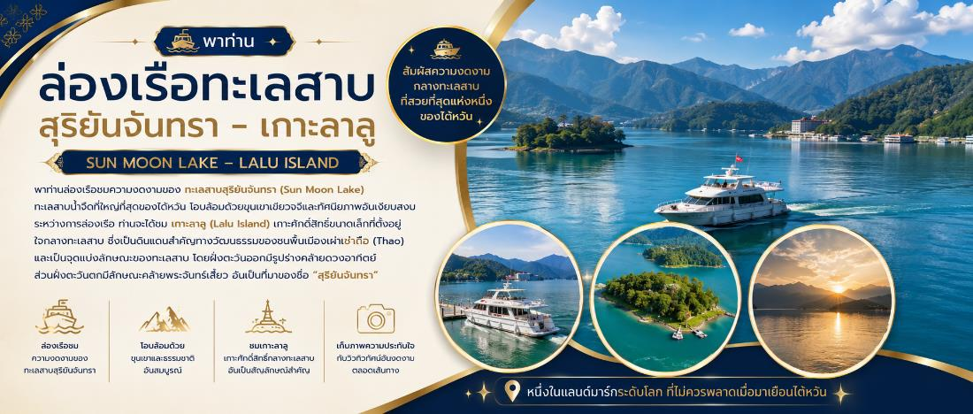
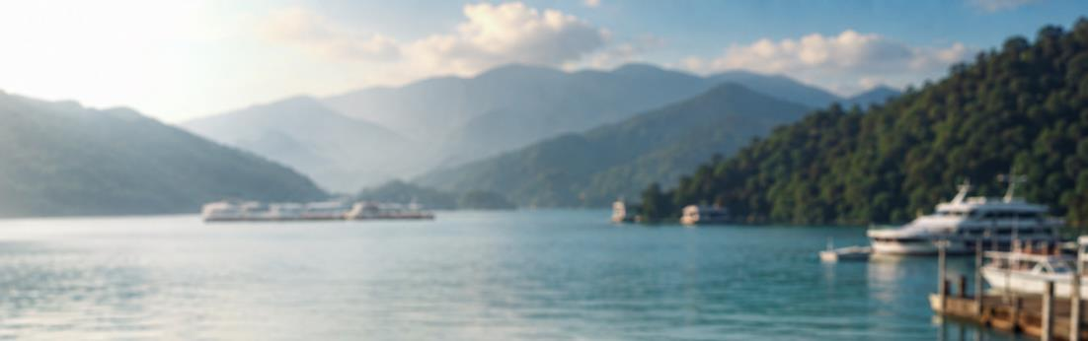
 | นำท่านสักการะขอพรสิ่งศักดิ์สิทธิ์ วัดเสวียนกวง (Xuanguang Temple) หรือที่ชาวไทยรู้จักกันในชื่อ วัดพระถังซำจั๋ง วัดเก่าแก่ริมทะเลสาบสุริยันจันทรา (Sun Moon Lake) ที่โอบล้อมด้วยธรรมชาติอันเงียบสงบ ภายในประดิษฐาน พระบรมสารีริกธาตุของพระถังซำจั๋ง พระมหาเถระผู้มีบทบาทสำคัญในการอัญเชิญพระไตรปิฎกจากชมพูทวีปสู่ประเทศจีน และเป็นบุคคลต้นแบบของวรรณกรรมอมตะเรื่อง ไซอิ๋ว ให้ท่านได้สักการะเพื่อความเป็นสิริมงคล พร้อมดื่มด่ำกับทัศนียภาพอันงดงามของทะเลสาบสุริยันจันทรา ซึ่งได้รับการยกย่องให้เป็นหนึ่งในแหล่งท่องเที่ยวทางธรรมชาติที่สวยงามที่สุดของไต้หวัน
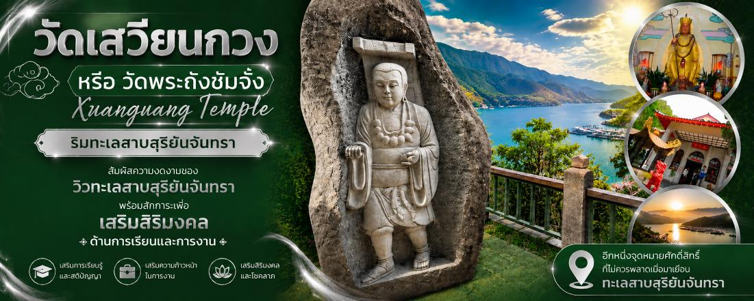
 | หลังจากดื่มด่ำกับความงดงามของธรรมชาติและวัฒนธรรมแล้ว นำท่านเดินทางสู่ เมืองเจียอี้ (Chiayi) เมืองสำคัญทางตอนใต้ของไต้หวัน ซึ่งเปรียบเสมือนประตูสู่แหล่งท่องเที่ยวทางธรรมชาติอันมีชื่อเสียง ก่อนนำท่านเข้าสู่ที่พัก เพื่อพักผ่อนอย่างเต็มอิ่ม เตรียมพร้อมสำหรับการท่องเที่ยวสุดพิเศษในวันถัดไป
ค่ำ | รับประทานอาหารค่ำ ณ ภัตตาคารท้องถิ่น
ที่พัก | Renyi Lake Hotel หรือเทียบเท่า ระดับ 4 ดาว
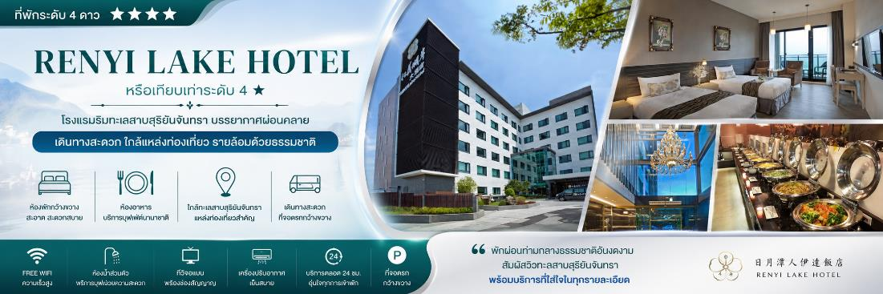
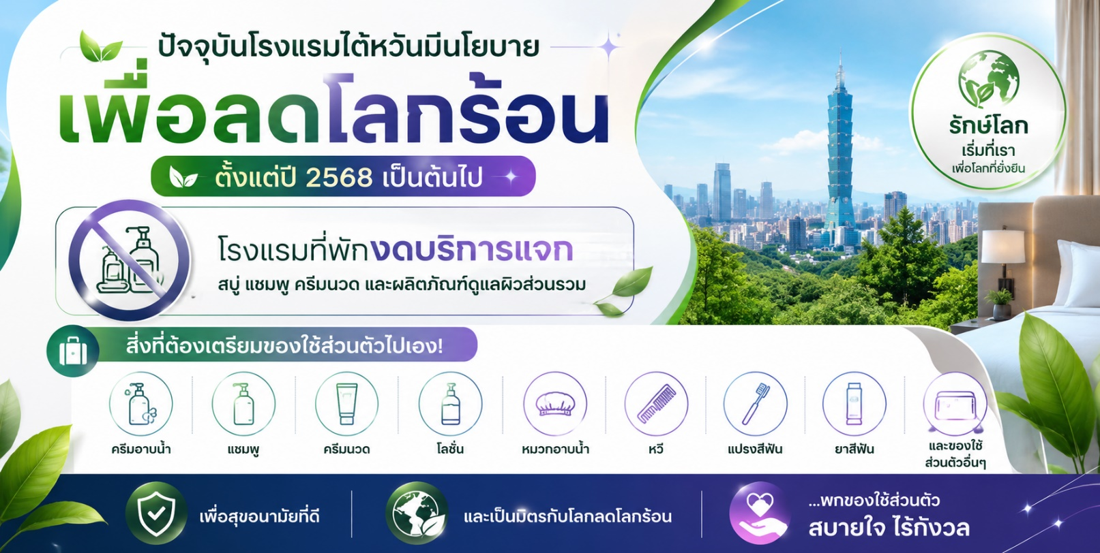
Day 3 | ช้อปปิ้งร้านชาไต้หวัน(Tea shop) – อุทยานแห่งชาติอาลีซาน (รวมค่ารถไฟ ขากลับ 1 เที่ยว) – เมืองไถจง – หมู่บ้านสายรุ้ง – ตลาดกลางคืนเฟิ่งเจี่ย - เข้าสู่ที่พัก
เช้า | รับประทานอาหารเช้า ณ ห้องอาหารโรงแรม
 | เริ่มต้นวันด้วยการนำท่านแวะ ร้านชา (Tea Shop) ให้ท่านได้เลือกชมและชิมชาคุณภาพเยี่ยม ซึ่งเป็นหนึ่งในสินค้าขึ้นชื่อของไต้หวัน ไม่ว่าจะเป็นชาอู่หลง ชาเขาสูง และชาหอมหลากหลายสายพันธุ์ พร้อมเลือกซื้อเป็นของฝากอันทรงคุณค่า
 | จากนั้นออกเดินทางสู่ อุทยานแห่งชาติอาลีซาน (Alishan National Forest Recreation Area) ดินแดนแห่งขุนเขาและผืนป่าอันอุดมสมบูรณ์ที่ได้รับการยกย่องให้เป็นหนึ่งในแหล่งท่องเที่ยวทางธรรมชาติที่งดงามที่สุดของไต้หวัน เพลิดเพลินกับอากาศบริสุทธิ์ ป่าสนและต้นสนโบราณอายุนับพันปี ท่ามกลางสายหมอกที่ปกคลุมยอดเขา สัมผัสความงดงามของธรรมชาติที่เปลี่ยนแปลงไปตามฤดูกาล
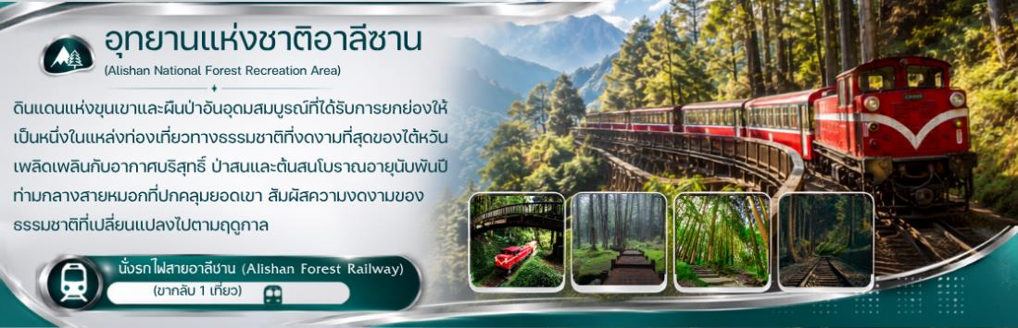
 | เติมเต็มประสบการณ์ด้วยการ นั่งรถไฟสายอาลีซาน (Alishan Forest Railway) (ขากลับ 1 เที่ยว) รถไฟสายประวัติศาสตร์อายุกว่าร้อยปี ซึ่งได้รับการยกย่องว่าเป็นหนึ่งในเส้นทางรถไฟภูเขาที่สวยงามที่สุดในเอเชีย ให้ท่านได้ชมทัศนียภาพของผืนป่าอันเขียวชอุ่มและภูเขาสลับซับซ้อนตลอดเส้นทาง สัมผัสเสน่ห์ของการเดินทางที่เป็นเอกลักษณ์และทรงคุณค่า
กลางวัน | รับประทานอาหาร ณ ภัตตาคารพื้นเมือง ลิ้มรสอาหารพื้นเมือง"สไตล์ชาวเขาอาหลีซาน"
 | จากนั้นเดินทางสู่ เมืองไถจง (Taichung) เมืองศูนย์กลางแห่งศิลปะ วัฒนธรรม และไลฟ์สไตล์ของไต้หวัน พร้อมแวะถ่ายภาพที่ หมู่บ้านสายรุ้ง (Rainbow Village) แลนด์มาร์กสีสันสดใสที่เกิดจากผลงานศิลปะของคุณลุงหวงหย่งฝู ถ่ายทอดเรื่องราวผ่านภาพวาดอันเป็นเอกลักษณ์ จนกลายเป็นหนึ่งในสถานที่ท่องเที่ยวยอดนิยมที่มีชื่อเสียงไปทั่วโลก
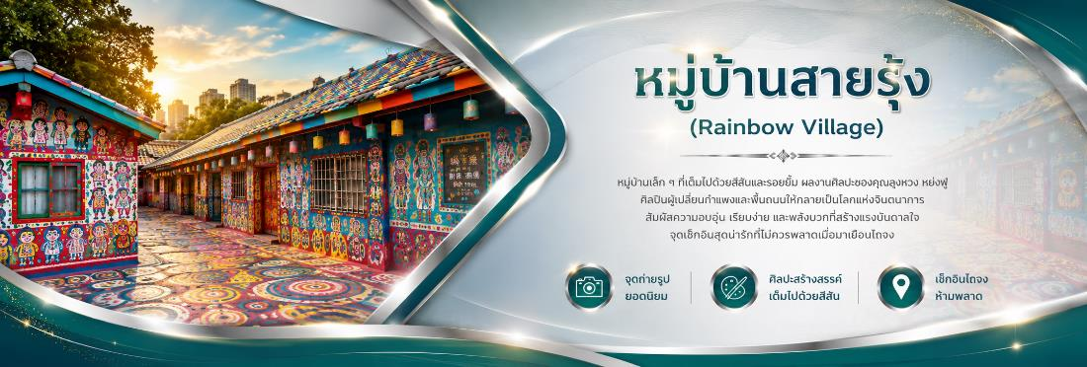
 | ช่วงค่ำอิสระให้ท่านเพลิดเพลินกับการเดินเล่น ณ ตลาดกลางคืนเฟิ่งเจี่ย (Fengjia Night Market) ตลาดกลางคืนที่ใหญ่และมีชื่อเสียงที่สุดแห่งหนึ่งของไต้หวัน รวบรวมร้านค้าแฟชั่น สินค้าไลฟ์สไตล์ และสตรีทฟู้ดนานาชนิด ให้ท่านได้เลือกชิมเมนูท้องถิ่นขึ้นชื่อ พร้อมสัมผัสสีสันของวิถีชีวิตยามค่ำคืนของชาวไต้หวันอย่างเต็มอิ่ม ก่อนนำท่านเดินทางเข้าสู่ที่พัก
เย็น | อิสระให้ท่านเลือกรับประทานอาหารเย็น ณ ตลาดกลางคืนเฟิ่งเจี่ย (Fengjia Night Market)
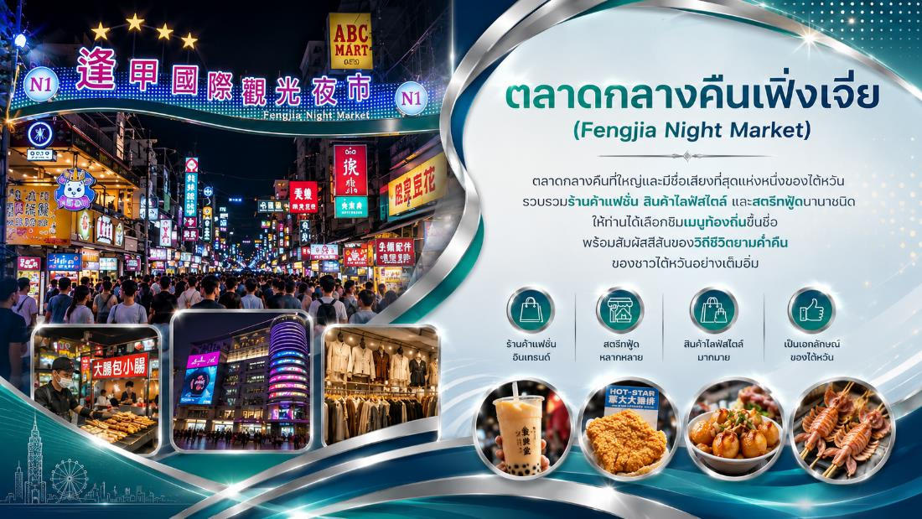
ที่พัก | Ramble Hotel หรือเทียบเท่า ระดับ 4 ดาว
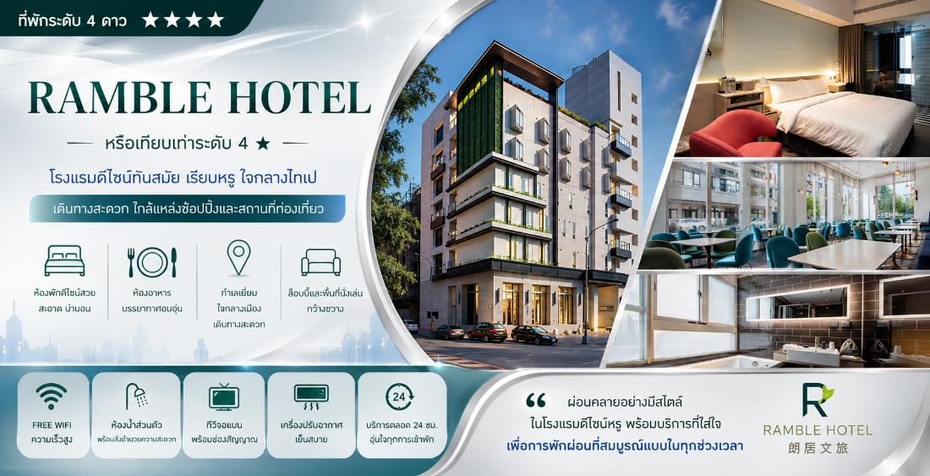
Day 4 | ไทเป – ช้อปปิ้งร้านสร้อยสุขภาพแร่เจอร์เมเนียม (Germanium Chain Store) – ตึกไทเป 101 (ไม่รวมค่าขึ้นชั้น 89) – ช้อปปิ้งร้านขนมพายสับปะรด(Pineapple CAKE) – วัดหลงซาน - อนุสรณ์สถานเจียงไคเช็ก – +ซีเหมินติง – POP MART ซีเหมินติง – Countdown Taipei 101 (รวมรถรับ-ส่งและหัวหน้าทัวร์) - เข้าสู่ที่พัก
เช้า | รับประทานอาหารเช้า ณ ห้องอาหารโรงแรม
 | นำท่านเดินทางสู่ กรุงไทเป (Taipei) เมืองหลวงอันทันสมัยของไต้หวัน ศูนย์กลางด้านเศรษฐกิจ วัฒนธรรม และเทคโนโลยี ที่ผสานเสน่ห์ของอดีตและปัจจุบันได้อย่างลงตัว
 | เริ่มต้นด้วยการแวะชม ร้านสร้อยสุขภาพแร่เจอร์เมเนียม (Germanium Chain Store)ศูนย์จำหน่ายผลิตภัณฑ์แร่เจอร์เมเนียมเพื่อสุขภาพที่มีชื่อเสียงของไต้หวัน ให้ท่านได้เรียนรู้คุณสมบัติของผลิตภัณฑ์เพื่อสุขภาพที่ได้รับความนิยมในไต้หวัน
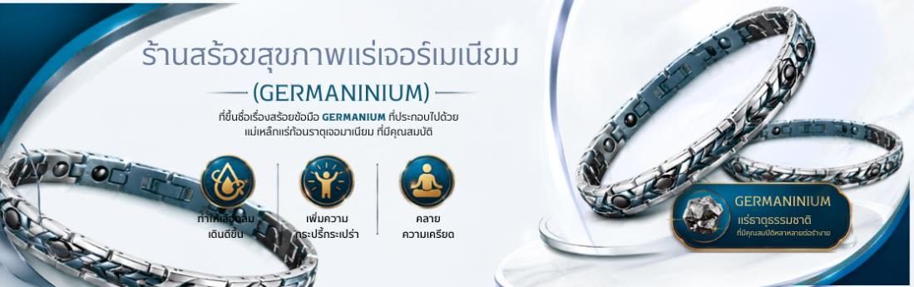
 | จากนั้นนำท่านเยี่ยม ตึกไทเป 101 (Taipei 101) (ไม่รวมค่าบัตรขึ้นชมชั้น 89) แลนด์มาร์กระดับโลกและสัญลักษณ์แห่งความเจริญของไต้หวัน ให้ทุกท่านได้เก็บภาพความประทับใจกับอาคารอันโดดเด่น (ไม่รวมค่าบัตรขึ้นชมชั้น 89)
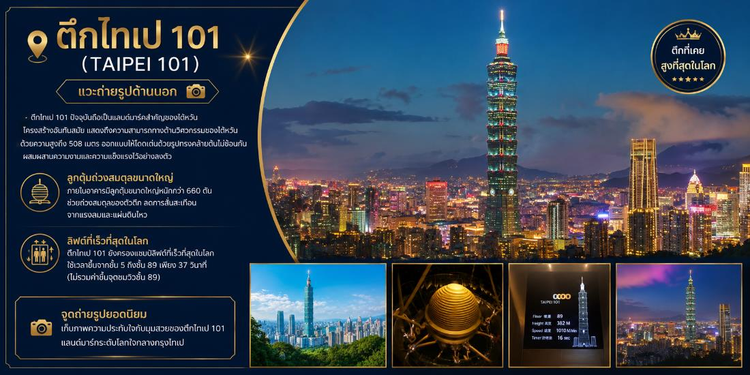
 | จากนั้นเลือกซื้อ ร้านขนมพายสับปะรด (Pineapple Cake Shop) ลิ้มลองขนมขึ้นชื่อของไต้หวันที่มีรสชาติหอมหวานเป็นเอกลักษณ์ พร้อมเลือกซื้อเป็นของฝากยอดนิยมที่นักท่องเที่ยวไม่ควรพลาด
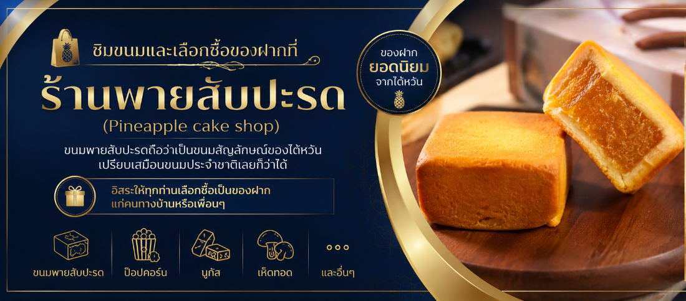
กลางวัน | รับประทานอาหาร ณ ภัตตาคารพื้นเมือง
 | เดินทางสู่ วัดหลงซาน (Lungshan Temple) หนึ่งในวัดเก่าแก่และมีชื่อเสียงที่สุดของกรุงไทเป สร้างขึ้นในปี ค.ศ. 1738 โดยผู้อพยพชาวจีนจากมณฑลฝูเจี้ยน เพื่อเป็นศูนย์รวมแห่งศรัทธาและวัฒนธรรมที่สืบทอดมายาวนานกว่า 280 ปี แม้วัดจะผ่านเหตุการณ์แผ่นดินไหวและสงครามหลายครั้ง แต่ยังคงได้รับการบูรณะและอนุรักษ์ไว้อย่างงดงาม จนกลายเป็นแลนด์มาร์กสำคัญที่สะท้อนเอกลักษณ์ของไต้หวันได้อย่างสมบูรณ์ ภายในวัดประดิษฐานสิ่งศักดิ์สิทธิ์หลายองค์ โดยมี พระโพธิสัตว์กวนอิม เป็นองค์ประธาน พร้อมด้วยเทพเจ้าตามความเชื่อของลัทธิเต๋าและพุทธศาสนา อาทิ เทพเย่ว์เหล่า (Yue Lao) เทพแห่งความรักและความสัมพันธ์, เทพเหวินชางตี้จวิน เทพแห่งปัญญาและการศึกษา และเทพเจ้าด้านโชคลาภ สุขภาพ และการคุ้มครอง ทำให้ผู้คนทั้งชาวไต้หวันและนักท่องเที่ยวจากทั่วโลกนิยมเดินทางมาสักการะเพื่อความเป็นสิริมงคล
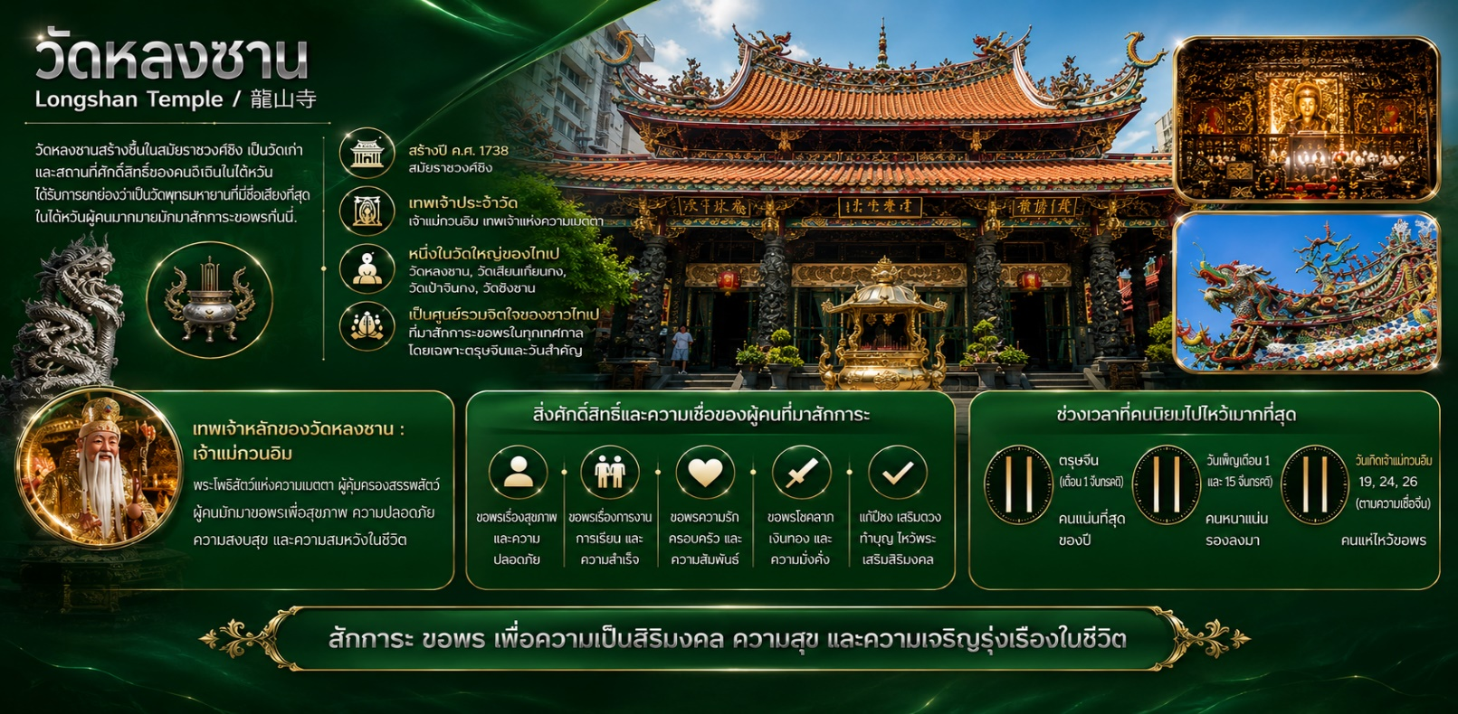
 | สัมผัสหนึ่งในแลนด์มาร์กสำคัญของกรุงไทเป ณ อนุสรณ์สถานเจียงไคเชก (Chiang Kai-shek Memorial Hall) อนุสรณ์สถานอันยิ่งใหญ่ที่สร้างขึ้นเพื่อรำลึกถึงอดีตประธานาธิบดีเจียงไคเชก โดดเด่นด้วยสถาปัตยกรรมหินอ่อนสีขาว หลังคาทรงแปดเหลี่ยมสีน้ำเงิน และบันได 89 ขั้นที่สื่อถึงอายุของท่าน ภายในประดิษฐานรูปปั้นสำริดขนาดใหญ่ พร้อมพิธีผลัดเปลี่ยนเวรยามของทหารกองเกียรติยศที่เป็นเอกลักษณ์และได้รับความนิยมจากนักท่องเที่ยวทั่วโลก บริเวณโดยรอบรายล้อมด้วย Freedom Square (ลานเสรีภาพ) สวนสาธารณะอันร่มรื่น และอาคารโรงละครแห่งชาติและหอแสดงดนตรีแห่งชาติ ซึ่งสะท้อนความงดงามของศิลปวัฒนธรรมไต้หวันได้อย่างลงตัว เหมาะสำหรับการเดินเล่น ถ่ายภาพ และเก็บบรรยากาศอันสง่างามของเมืองไทเป ***หมายเหตุ: ตั้งแต่วันที่ 15 กรกฏาคม 2567 เป็นต้นไป กระทรวงวัฒนธรรมไต้หวันได้ประกาศยกเลิกพิธี “เปลี่ยนเวรของทหารรักษาการณ์ ที่บริเวณหน้ารูปปั้นท่านนายพลเจียงไคเช็ค ที่มีขึ้นทุก 1 ชั่วโมง บนชั้น 4 ของอนุสรณ์สถานแห่งนี้ ”
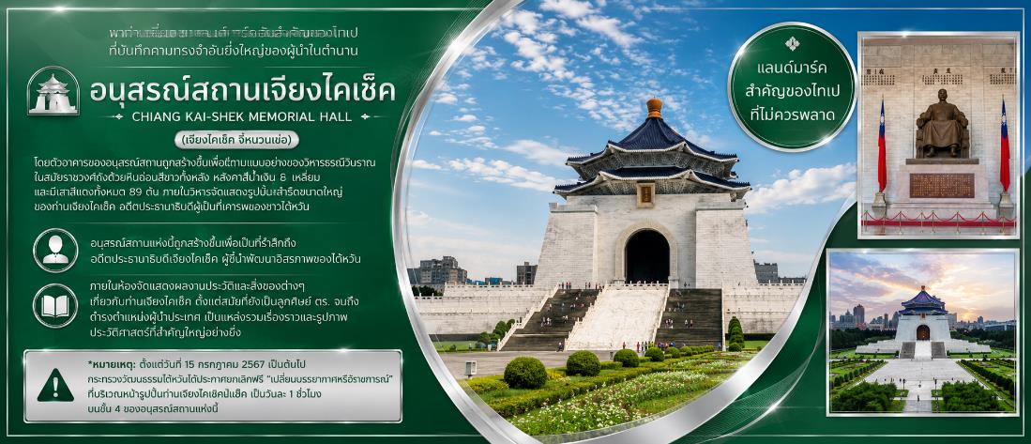
 | ช่วงค่ำอิสระให้ทุกท่านเพลิดเพลินกับการช้อปปิ้งที่ ย่านซีเหมินติง (Ximending) แหล่งรวมแฟชั่น คาเฟ่ ร้านอาหาร และสตรีทฟู้ดชื่อดัง ซึ่งได้รับการขนานนามว่าเป็น "ฮาราจูกุแห่งไทเป" พร้อมแวะ POP MART Ximending เลือกซื้ออาร์ตทอยและฟิกเกอร์คอลเลกชันยอดนิยม อาทิ LABUBU, MOLLY, SKULLPANDA, DIMOO และซีรีส์ลิมิเต็ดเอดิชันที่นักสะสมไม่ควรพลาด
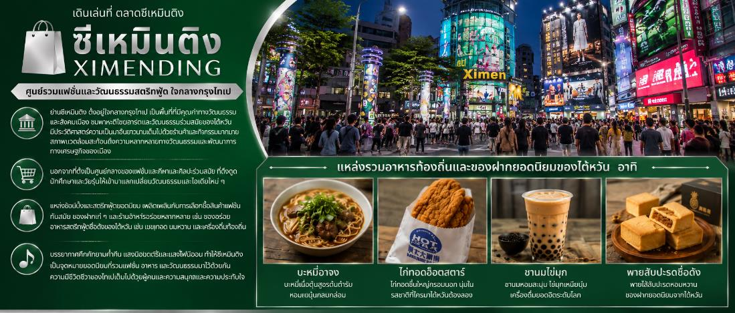
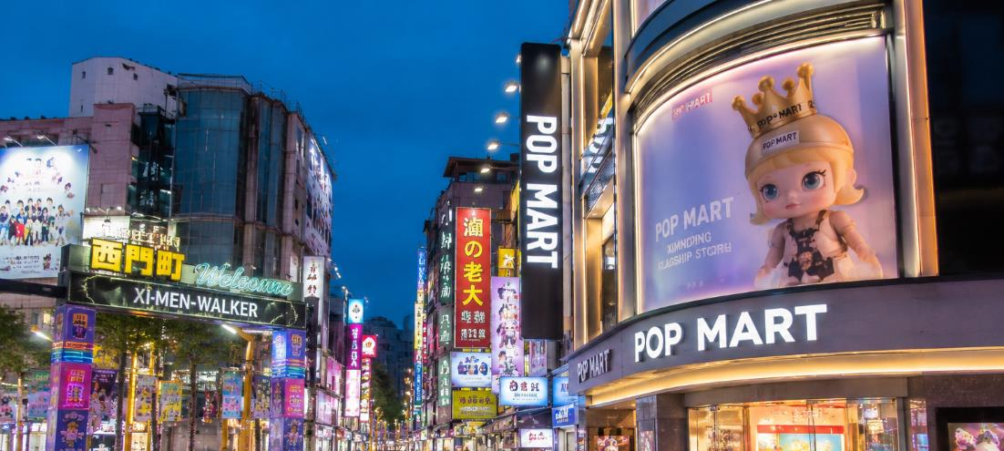
เย็น | อิสระให้ท่านเลือกรับประทานอาหารเย็น ณ ย่านซีเหมินติง (Ximending)
 | กิจกรรมพิเศษไฮไลท์ส่งท้ายปี ร่วมสัมผัสบรรยากาศแห่งการเฉลิมฉลอง Countdown Taipei 101 หนึ่งในงานเคานต์ดาวน์ที่มีชื่อเสียงที่สุดของโลก ชมการแสดงพลุสุดอลังการที่ยิงจากตัวอาคารไทเป 101 ท่ามกลางผู้คนจากนานาประเทศที่มาร่วมส่งท้ายปีเก่าและต้อนรับปีใหม่อย่างคึกคัก **พร้อมบริการ รถรับ–ส่งไป–กลับ และไกด์อำนวยความสะดวก** เพื่อให้ทุกท่านเดินทางได้อย่างสะดวกสบาย สามารถร่วมเก็บภาพความประทับใจและสัมผัสช่วงเวลาแห่งความสุขในค่ำคืนสุดพิเศษได้อย่างเต็มอิ่ม
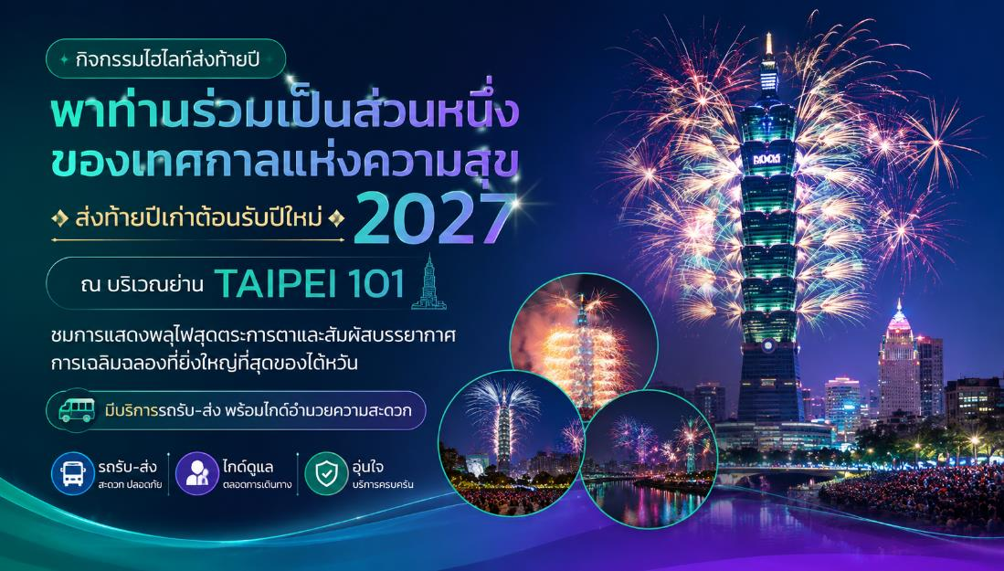
ที่พัก | Fullon Hotel Taipei East หรือเทียบเท่า ระดับ 4 ดาว
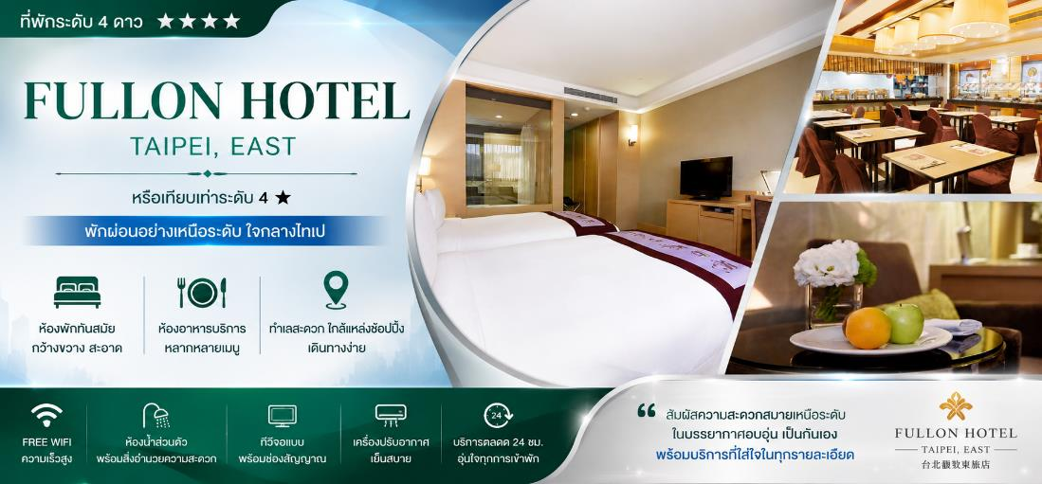
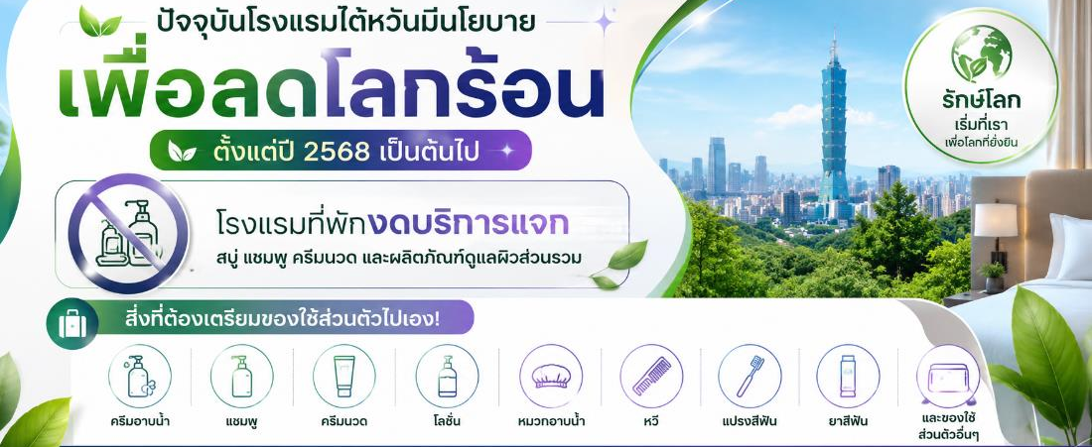
Day 5 | ช้อปปิ้งร้านเครื่องสำอาง (Cosmetic) – เมืองนิวไทเป -หมู่บ้านโบราณจิ่วเฟิ่น – เมืองจีหลง – ท่าเรือประมงเจิ้งปิน – ตั้นสุ่ย –ถนนโบราณตั้นสุ่ย- สนามบินเถาหยวน– กรุงเทพฯ (BKK ) ( BR205 : 20.45 – 23.30 )
เช้า | รับประทานอาหารเช้า ณ ห้องอาหารโรงแรม
 | เริ่มต้นวันด้วยการแวะ ร้านเครื่องสำอาง (Cosmetic Shop) ให้ท่านเลือกซื้อเครื่องสำอาง สกินแคร์ และผลิตภัณฑ์เพื่อสุขภาพคุณภาพจากไต้หวัน ซึ่งได้รับความนิยมทั้งในหมู่นักท่องเที่ยวและชาวท้องถิ่น
 | จากนั้นเดินทางสู่ เมืองนิวไทเป (New Taipei City) ก่อนนำท่านเยือน หมู่บ้านโบราณจิ่วเฟิ่น (Jiufen Old Street) หมู่บ้านบนไหล่เขาที่เคยรุ่งเรืองจากการทำเหมืองทองคำ ปัจจุบันเป็นหนึ่งในแหล่งท่องเที่ยวยอดนิยมของไต้หวัน โดดเด่นด้วยตรอกซอกซอยที่เรียงรายไปด้วยร้านน้ำชา คาเฟ่ ร้านขายของที่ระลึก และอาหารพื้นเมือง ท่ามกลางบรรยากาศย้อนยุคและวิวภูเขาที่สวยงาม เชื่อกันว่าเป็นแรงบันดาลใจให้กับฉากในภาพยนตร์แอนิเมชันชื่อดังของญี่ปุ่น
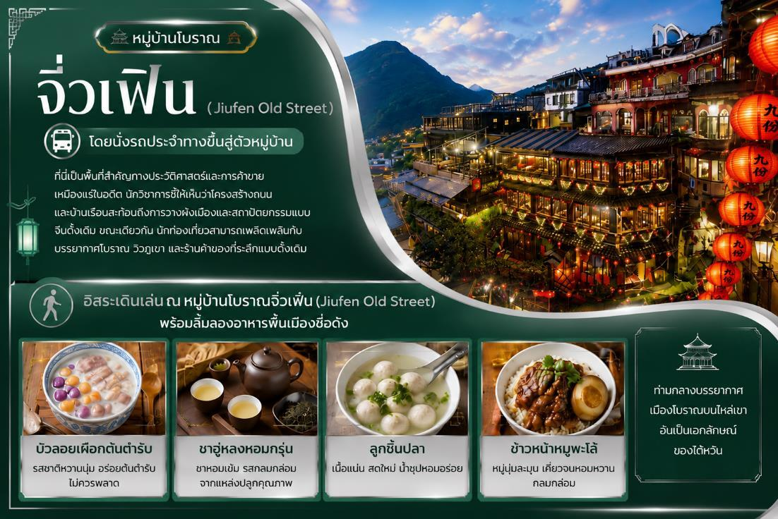
 | เดินทางต่อสู่ เมืองจีหลง (Keelung) เมืองท่าสำคัญทางตอนเหนือของไต้หวัน เพื่อชม ท่าเรือประมงเจิ้งปิน (Zhengbin Fishing Harbor) จุดเช็กอินยอดนิยมที่ได้รับฉายาว่า "Little Venice of Taiwan" ด้วยอาคารบ้านเรือนหลากสีสันที่เรียงรายริมท่าเรือ ตัดกับผืนน้ำสีฟ้า สร้างบรรยากาศสวยงาม เหมาะสำหรับการถ่ายภาพเป็นที่ระลึก
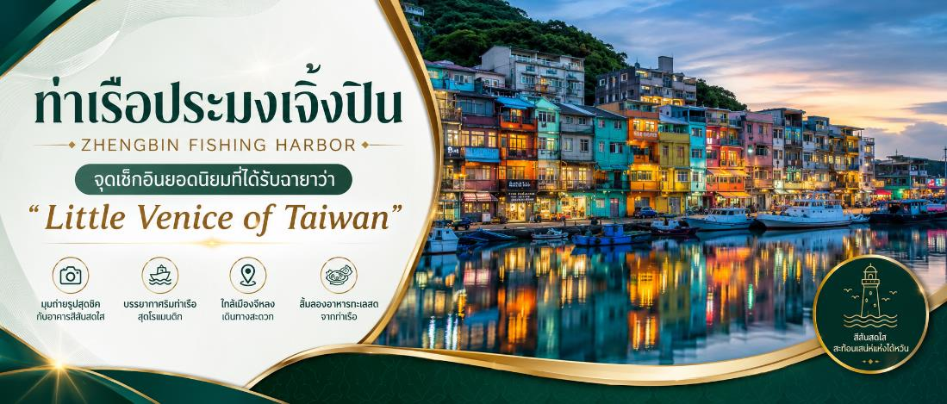
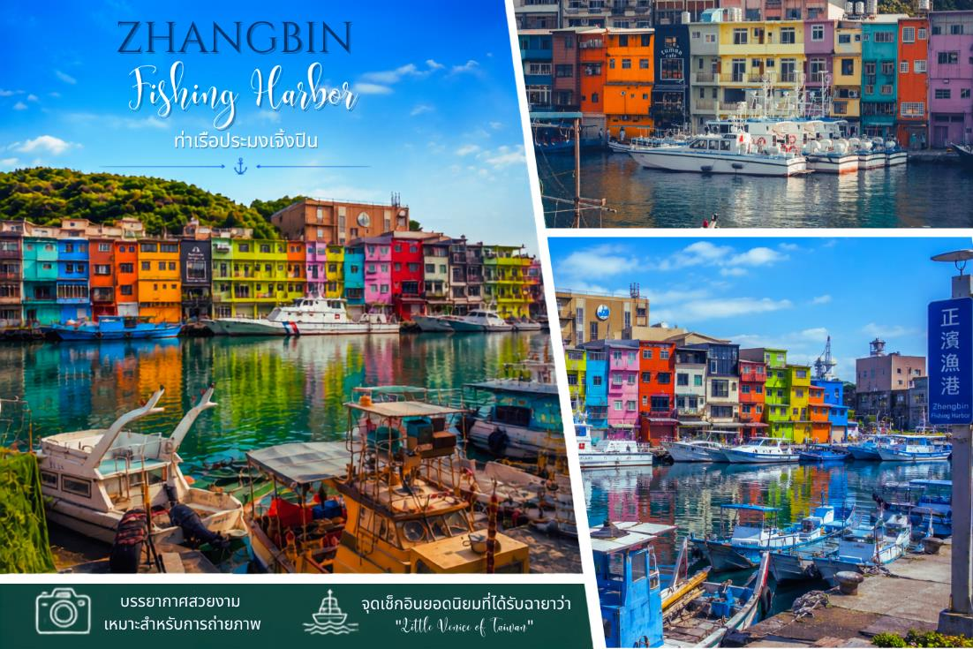
กลางวัน | รับประทานอาหาร ณ ภัตตาคารพื้นเมือง
 | จากนั้นเดินทางสู่ ตั้นสุ่ย (Tamsui) เมืองท่าประวัติศาสตร์ริมแม่น้ำที่มีเสน่ห์เฉพาะตัว เต็มไปด้วยอาคารเก่าแก่และบรรยากาศผ่อนคลาย อิสระให้ท่านเดินเล่นที่ ถนนโบราณตั้นสุ่ย (Tamsui Old Street) ซึ่งเต็มไปด้วยร้านค้า ร้านของฝาก คาเฟ่ และอาหารพื้นเมืองชื่อดัง อาทิ ไอศกรีมถั่วตัด ปลาหมึกย่าง ลูกชิ้นปลา และชานมไข่มุก ให้ทุกท่านได้เลือกชิมและเลือกซื้อของฝากตามอัธยาศัย
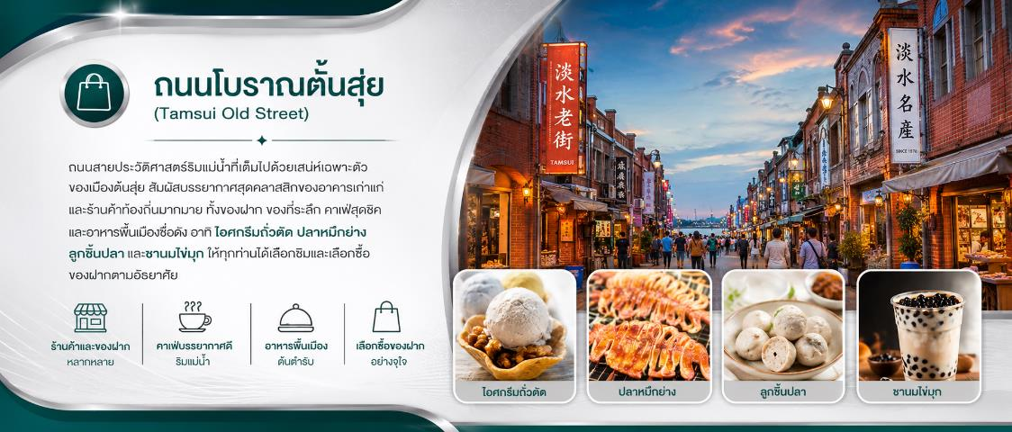
 | สมควรแก่เวลา นำท่านเดินทางสู่ สนามบินนานาชาติเถาหยวน (Taoyuan International Airport) เพื่อเตรียมตัวเดินทางกลับสู่ประเทศไทย โดยสายการบิน EVA Air เที่ยวบิน BR205 เวลา 20.45 – 23.30 น. เดินทางถึง สนามบินสุวรรณภูมิ (Bangkok) โดยสวัสดิภาพ พร้อมความประทับใจจากการท่องเที่ยวไต้หวันตลอดการเดินทาง
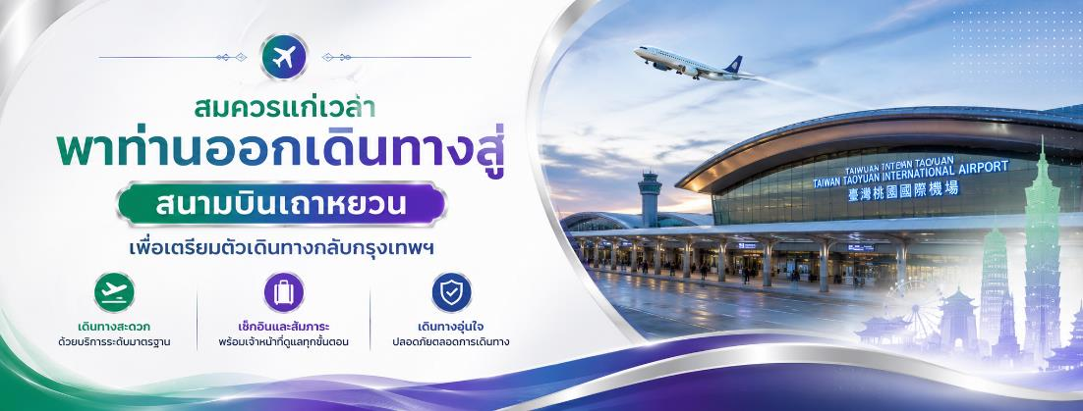
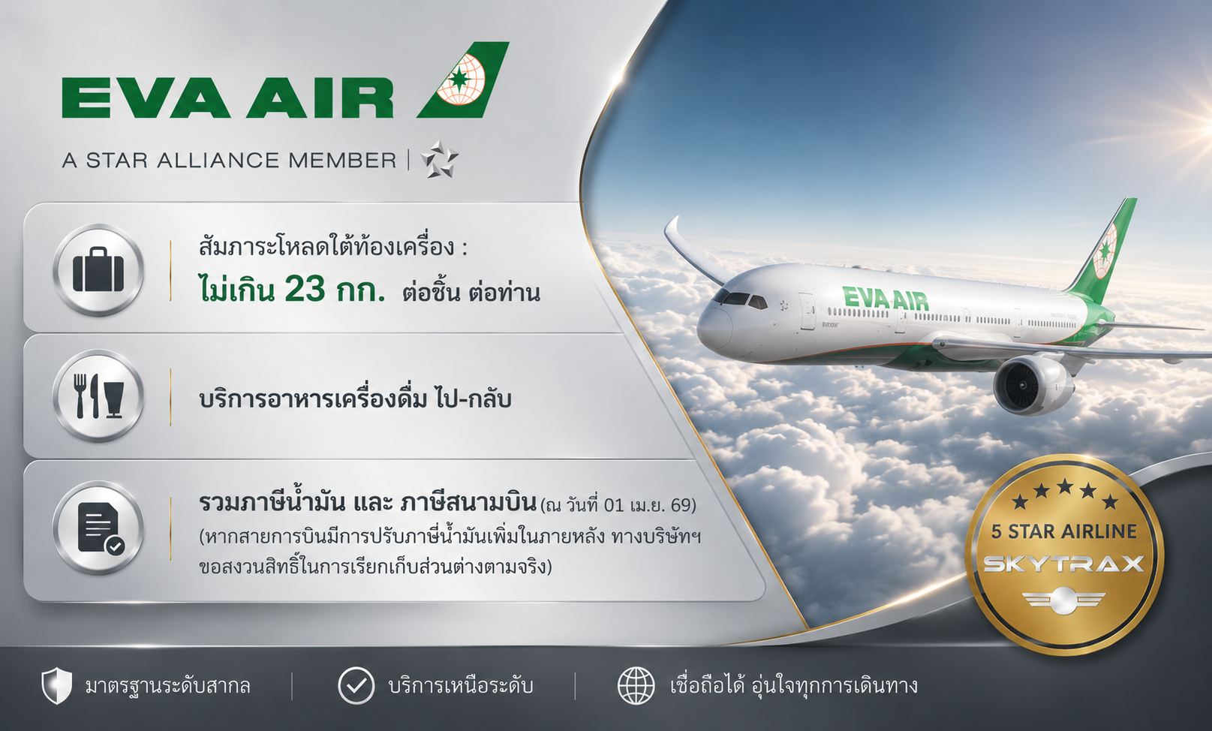
23.30 น. | เดินทางถึง กรุงเทพฯ สนามบินนานาชาติสุวรรณภูมิ Suvarnabhumi Airport (BKK) โดยสวัสดิภาพ พร้อมความประทับใจจากการท่องเที่ยวไต้หวันตลอดการเดินทาง สิ้นสุดการเดินทางด้วยความประทับใจ ขอขอบพระคุณทุกท่านที่ให้ความไว้วางใจเลือกใช้บริการของเรา แล้วพบกันใหม่ในเส้นทางแห่งความสุขครั้งต่อไป

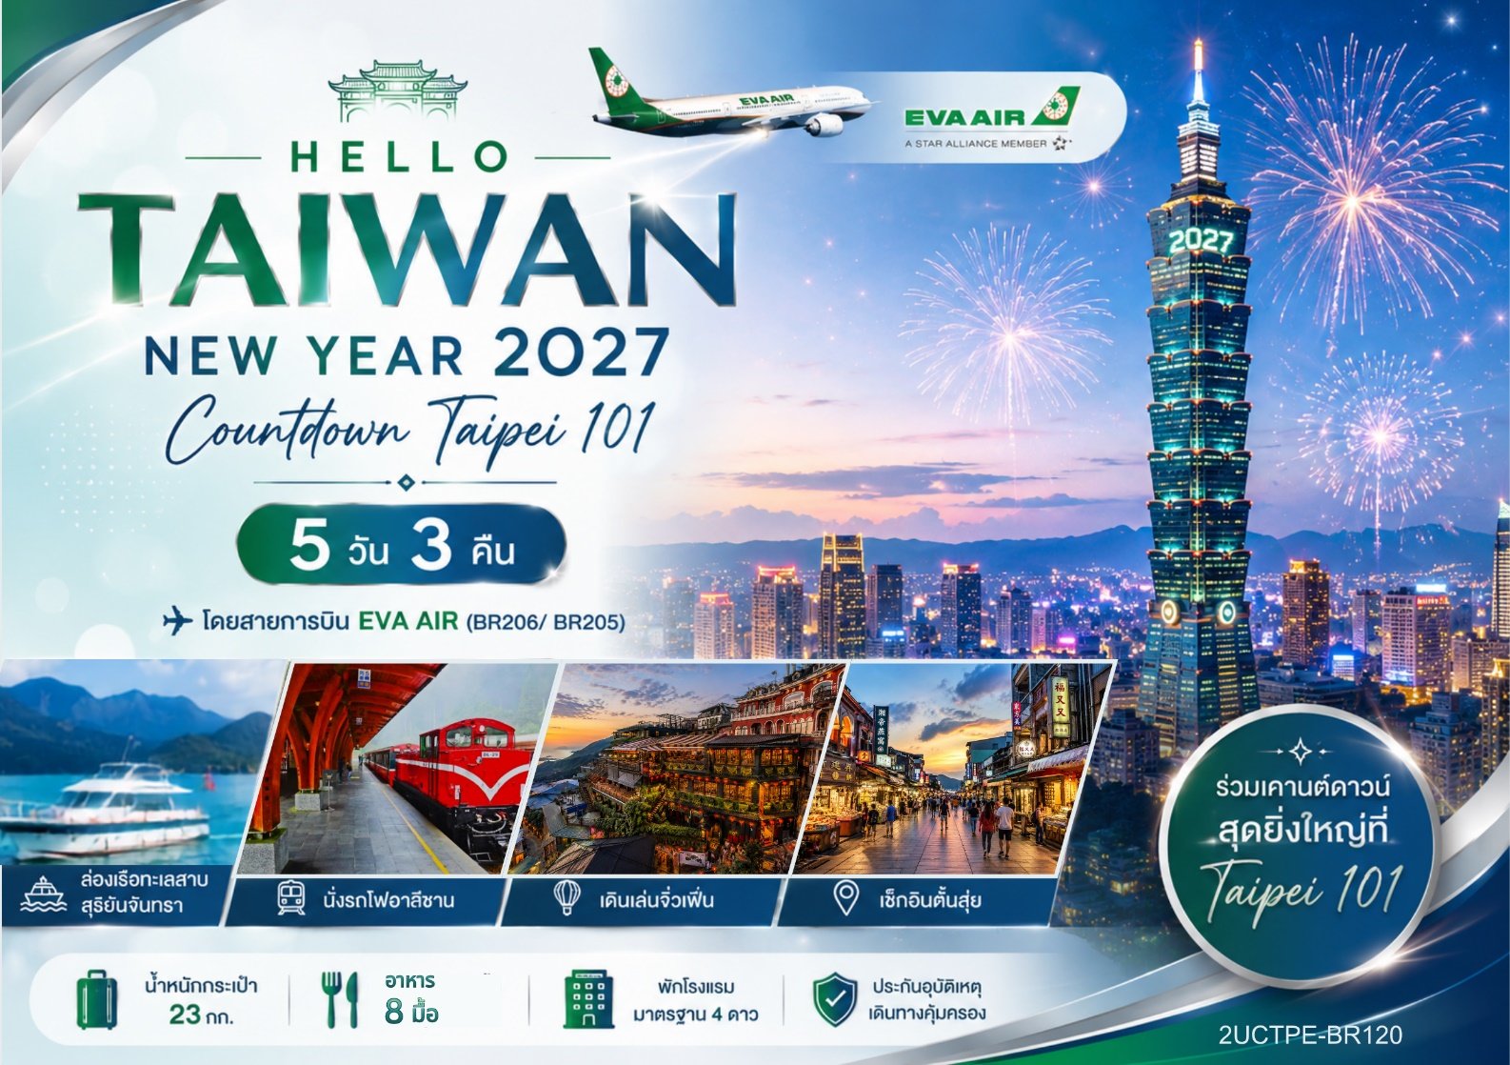
อัตราค่าบริการ
ระยะเวลาเดินทาง  (Travel Period) | ราคาทัวร์  ผู้ใหญ่ /เด็ก  (พักห้อง 2-3 ท่าน) | ห้องพักเดี่ยว  (เพิ่มท่านละ) | ราคาทัวร์กรณีมีตั๋วเครื่องบินแล้ว  (Join Land)
28 ธ.ค.69 - 01 ม.ค.70  *ปีใหม่* | 29,900 | 9,000 | 27,900
รายการทัวร์ข้างต้นอาจมีการเปลี่ยนแปลงตามความเหมาะสม
เด็กอายุไม่เกิน 2 ปี ณ วันเดินทางกลับ (Infant) ท่านละ 10,000 บาท (สำหรับทารกไม่เก็บค่าทิป)
อัตรานี้ไม่รวมค่าทิปคนขับรถ มัคคุเทศก์ท้องถิ่น และ หัวหน้าทัวร์ ท่านะละ 2,000 บาท/ท่าน

